Радиоуправляемые часы В. Т. Поляков

В последние годы уходящего двадцатого века на рекламных страницах различных журналов, в том числе и радиотехнических, замелькали сообщения об электронных часах с цифровой индикацией, ход которых корректируется по радиосигналам (Radio Controlled Clock). Можно было понять, что корректировка производится вовсе не по шести тональным сигналам, передаваемым любой радиостанцией в начале каждого часа, а более серьезно – по эталонным сигналам времени и частоты, излучаемым специальными радиостанциями в каждой стране.
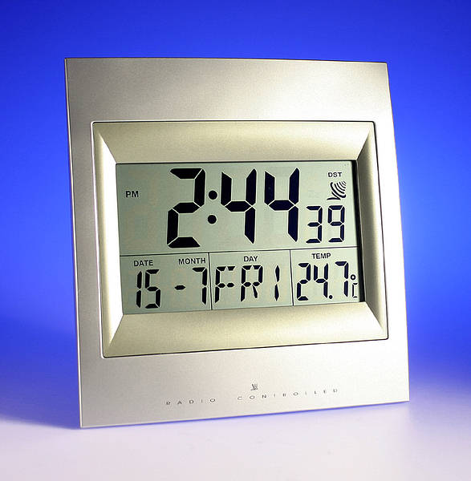

Это как нельзя лучше совпадало с предложением автора, высказанным четверть века назад, синхронизировать гетеродины радиоприемников эталонными сигналами, что позволило бы применить синхронное детектирование, существенно улучшающее качество и помехоустойчивость приема. Основным доводом против этого предложения была кажущаяся сложность радиоприемника с отдельным каналом эталонной частоты. Теперь, с появлением дешевых радиоуправляемых часов, идея не кажется сложной. Она отнюдь не нова, впервые мысль синхронизировать все часы в мире от единого источника высказывал еще Никола Тесла более ста лет назад, развивая свои идеи беспроводной передачи энергии. Мы пока только приближаемся к осуществлению этой идеи, хотя и принято «Всемирное время» — UTC, эталоны частоты пока национальные.
Разобраться в устройстве электронных часов с коррекцией по радио помог случай. Знакомый рассказал, что ему привезли из Германии красивые настольные электронные часы с будильником и термометром, идут они замечательно, но изредка, по ночам, перескакивают на два часа назад, со всеми вытекающими отсюда печальными последствиями: проспал, опоздал на работу и т. д. Привози, посмотрю – сказал я, еще не веря в удачу.
Над циферблатом часов (ЖК дисплеем) красовалась упомянутая надпись “Radio Controlled”, а на самом дисплее временами появлялось стилизованное изображение башенки с радиоволнами, сигнализируя, очевидно, о том, что часы готовы к приему эталонного сигнала времени и частоты (инструкции, конечно, не было). Разобрав корпус, можно было увидеть, что кроме большой основной платы часов со всеми деталями и микросхемой, имеется еще одна, размерами не более 15×30 мм, на которой и был смонтирован радиоприемник. К ней подходили два провода от коротенькой магнитной антенны (МА), закрепленной в углу корпуса часов, и четыре провода – от основной платы. Упрощенная структурная схема часов показана на рисунке. Очевидно, что приемник устанавливался не во все модели часов с такой же основной платой.
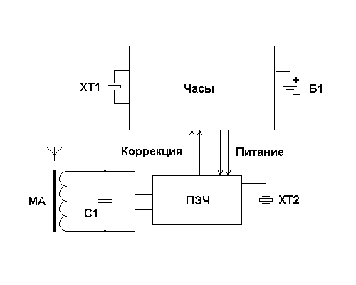
На плате приемника эталонной частоты (ПЭЧ) располагается бескорпусная микросхема, залитая капелькой эпоксидной смолы, кварцевый резонатор и несколько блокировочных конденсаторов. Какие-либо переключатели или другие элементы ручного управления отсутствуют – синхронизация часов происходит автоматически, как только принимается эталонный сигнал. Когда же такового нет, часы “идут” от собственного кварцевого резонатора на частоту 32 768 Гц.
Измерения частот настройки контура магнитной антенны МА и кварцевого резонатора ХТ2 дали значение 77,5 кГц. В справочнике по радиостанциям мира (WRTH – World Radio TV Handbook) есть несколько страниц, посвященных радиостанциям, передающим эталонные сигналы времени и частоты. На указанной частоте работает немецкая станция DCF-77 мощностью 50 кВт, расположенная в г. Майнфлинген. Она круглосуточно передает несущую частоту, секундные импульсы путем уменьшения амплитуды несущей до 25%, и сведения о минутах, часах, днях, месяцах и годах путем псевдослучайной фазовой манипуляции. Заметим, что частота и сигналы времени радиостанции синхронизированы с атомным стандартом частоты, другими словами, более точного времени не бывает.
Теперь стало ясно, что “перескоки” часов на среднеевропейское время случались ночью, во время хорошего прохождения радиоволн СДВ диапазона. Впечатляет радиус действия системы – ведь описанные события происходили не в Германии, а в Москве! Для устранения “перескоков” в батарейном отсеке часов был установлен простейший движковый переключатель, отключающий ПЭЧ.

Фото с сайта: http://www.tlc-irect.co.uk/Images/Products/size_3/CKC857.JPG
05.03.01. г. Москва

